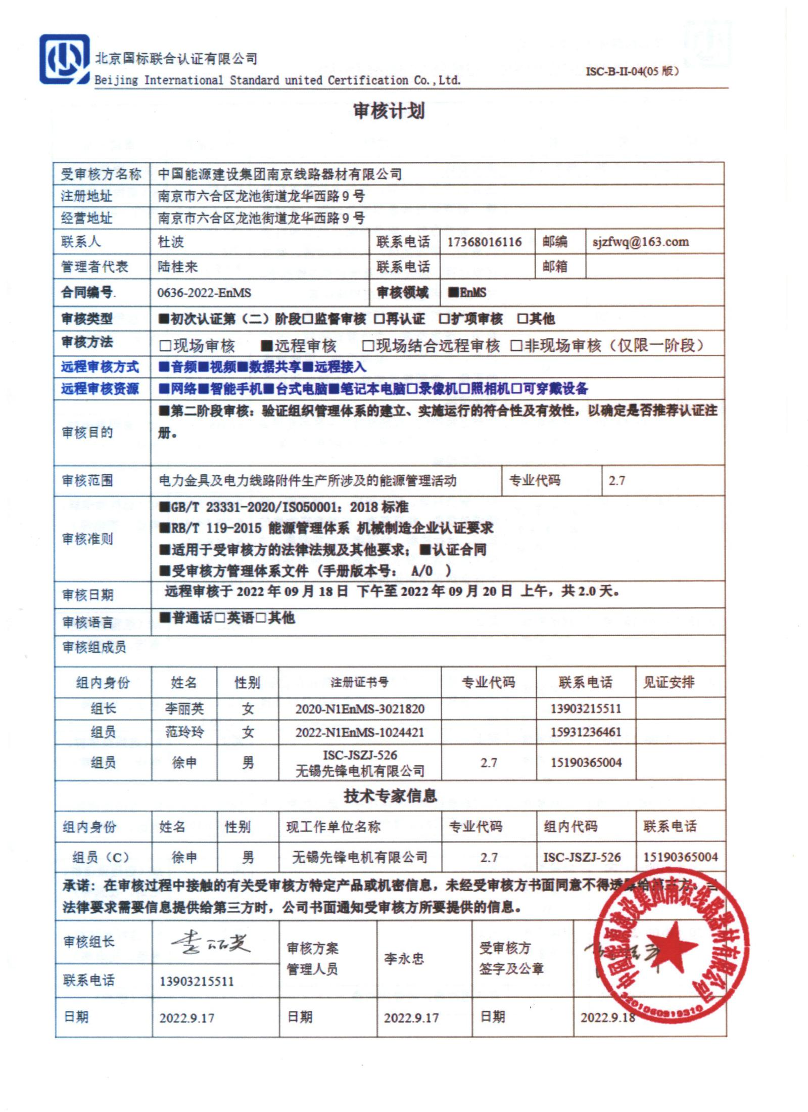**审核计划**

|  |  |  |  |  |  |  |  |  |  |  |  |  |  |
| --- | --- | --- | --- | --- | --- | --- | --- | --- | --- | --- | --- | --- | --- |
| 受审核方名称 | 中国能源建设集团南京线路器材有限公司 | | | | | | | | | | | | |
| 注册地址 | 南京市六合区龙池街道龙华西路9号 | | | | | | | | | | | | |
| 经营地址 | 南京市六合区龙池街道龙华西路9号 | | | | | | | | | | | | |
| 联系人 | 杜波 | | | 联系电话 | | 17368016116 | | | 邮编 | | sjzfwq@163.com | | |
| 管理者代表 | 陆桂来 | | | 联系电话 | |  | | | 邮箱 | |  | | |
| **合同编号**. | 0636-2022-EnMS | | | **审核领域** | | **■EnMS** | | | | | | | |
| **审核类型** | **■初次认证第（二）阶段****□监督审核** **□再认证 □扩项审核 □其他** | | | | | | | | | | | | |
| **审核方法** | □现场审核 ■远程审核 □现场结合远程审核 □非现场审核（仅限一阶段） | | | | | | | | | | | | |
| **远程审核方式** | **■音频■视频■数据共享■远程接入** | | | | | | | | | | | | |
| **远程审核资源** | **■网络■智能手机■台式电脑■笔记本电脑□录像机□照相机□可穿戴设备** | | | | | | | | | | | | |
| 审核目的 | **■第二阶段审核：验证组织管理体系的建立、实施运行的符合性及有效性，以确定是否推荐认证注册。** | | | | | | | | | | | | |
| 审核范围 | 电力金具及电力线路附件生产所涉及的能源管理活动 | | | | | | | 专业代码 | | | | 2.7 | |
| 审核准则 | **■GB/T 23331-2020/ISO50001：2018标准**  **■RB/T 119-2015 能源管理体系 机械制造企业认证要求**  **■适用于受审核方的法律法规及其他要求；■认证合同**  **■受审核方管理体系文件 (手册版本号： A/0 )** | | | | | | | | | | | | |
| 审核日期 | **远程审核于****2022年09月18日 下午至2022年09月20日 上午，共2.0天。** | | | | | | | | | | | | |
| 审核语言 | **■普通话**□**英语**□**其他** | | | | | | | | | | | | |
| 审核组成员 | | | | | | | | | | | | | |
| 组内身份 | 姓名 | 性别 | 注册证书号 | | | 专业代码 | | | 联系电话 | | | | 见证安排 |
| 组长 | 李丽英 | 女 | 2020-N1EnMS-3021820 | | |  | | | 13903215511 | | | |  |
| 组员 | 范玲玲 | 女 | 2022-N1EnMS-1024421 | | |  | | | 15931236461 | | | |  |
| 组员 | 徐申 | 男 | ISC-JSZJ-526  无锡先锋电机有限公司 | | | 2.7 | | | 15190365004 | | | |  |
| **技术专家信息** | | | | | | | | | | | | | |
| 组内身份 | 姓名 | 性别 | 现工作单位名称 | | | 专业代码 | | | 组内代码 | | | | 联系电话 |
| 组员（C） | 徐申 | 男 | 无锡先锋电机有限公司 | | | 2.7 | | | ISC-JSZJ-526 | | | | 15190365004 |
| **承诺: 在审核过程中接触的有关受审核方特定产品或机密信息，未经受审核方书面同意不得透露给第三方。当法律要求需要信息提供给第三方时，公司书面通知受审核方所要提供的信息。** | | | | | | | | | | | | | |
| 审核组长 | 李丽英电子签 | | 审核方案  管理人员 | | 李永忠 | | 受审核方  签字及公章 | | |  | | | |
| 联系电话 | 13903215511 | |
| 日期 | 2022.9.17 | | 日期 | | 2022.9.17 | | 日期 | | | 2022.9.18 | | | |

|  |  |  |  |  |  |
| --- | --- | --- | --- | --- | --- |
| **审核日程安排** | | | | | |
| **日期** | **时间** | **部门** | **过程** | **涉及条款** | **审核人员** |
| **9-18** | **13:00-13:30** | 相关人员 | 首次会议 |  | **ABC（腾讯会议）282394311** |
| **9-18** | **13:30-17:00** | 领导层 | 企业的内外部因素、相关方的需求和期望、能源管理体系范围及过程、管理承诺、能源方针、职责分配、风险和机遇的策划、资源提供、内外部沟通、管理评审过程、监视和测量策划和持续改进  对一阶段问题整改情况的确认等 | EnMS：4.1/ 4.2 /4.3 /4.4 /5.1 /5.2 /5.3/ 6.1/ 7.1/9.3 /10.2 | **B（远程微信群、电话、视频等）** |
| **9-18** | **13:30-14:30** | 现场巡视 | 生产过程控制、现场管理、主要用能设备（加热炉、空压机等）、变配电站（室）、公用工程等 | EnMS: 8.1/9.1.1 | **AC（远程微信群、电话、视频等）** |
| **9-18** | **14:30-17:00** | 生产管理部 | 部门职责权限、目标指标、能源评审、能源绩效参数、能源基准、能源数据收集的策划、运行控制、能源绩效监视测量、法律法规及其它要求的收集及合规性评价、不符合纠正及纠正措施 | EnMS:5.3/  6.2/6.3/6.4/  6.5/6.6/8.1/  9.1.1/9.1.2/  10.1 | **AC（远程微信群、电话、视频等）** |
|  | | | | | |
| **9-19** | **8:00-15:00** | 继续审核生产管理部 | 同上 | 同上 | **AC（远程微信群、电话、视频等）** |
| **9-19** | **15:00-17:00** | 质量管理部 | 部门职责权限、目标指标、测量监视设备、运行控制、设计、 不符合纠正及纠正措施 | EnMS:5.3/  6.2/6.6/8.1/  8.2/10.1 | **AC（远程微信群、电话、视频等）** |
| **9-19** | **8:00-17:00** | 人力资源部 | 部门职责权限、目标指标、人员能力、意识、信息交流、文件管理控制、运行控制、资金支持、能源采购、用能设备的采购、内部审核实施、不符合纠正及纠正措施 | EnMS:5.3/  6.2/7.2/7.3/  7.4/7.5/8.1/  8.3/9.2/10.1 | **B（远程微信群、电话、视频等）** |
| **9-19** | **13:00-17:00** |  |  |  |  |
|  | | | | | |
| **9-20** | **8:00-11:00** | 继续审核质量管理部 | 同上 | 同上 | **AC（远程微信群、电话、视频等）** |
| **9-20** | **8:00-11:00** | 市场营销部 | 部门职责权限、目标指标、运行控制、不符合纠正及纠正措施 | EnMS:5.3/  6.2/8.1/10.1 | **B（远程微信群、电话、视频等）** |
| **9-20** | **11:00-11:30** |  | 审核组沟通，与管代沟通 |  | **ABC（视频）** |
| **9-20** | **11:30-12:00** |  | 末次会议 | 审核发现宣告 | **ABC（腾讯会议）122164695** |
| **9-20** | **12:00** |  | 审核结束 |  |  |
| **注** | **每天12:00-13:00午餐时间** | | | | |

**注：每次监督审核必审条款：**

1. **En:4.1、4.2、4.3、4.4、5.2、5.3、6.1、6.2、6.3、6.4、6.5、6.6、8.1、8.2、8.3、9.1、9.2、9.3、10.1、10.2;**
2. **除以上必审条款外还需审核：标准/规范/法规的执行情况、上次审核不符合项的验证、认证证书、标志的使用情况、监督抽查情况、体系变动**